Corporación Universitario Minuto de Dios
Especialización en Desarrollo de Software

Modelado de un Sistema de Gestión de Inventario con integración del aseguramiento de la calidad del software

Presentado por:
Sergio Andres Ramírez Sánchez

Asignatura:
Estándares y Métricas de Calidad en el Desarrollo de Software

Docente:
Cesar Alfonso Bolado Silva

Fecha:
26 de julio de 2026

Bucaramanga, Colombia
2026
Tabla Contenido
Introducción 3
1. Desarrollo 5
1.1. Descripción del sistema propuesto 5
1.2. Requisitos funcionales 6
1.3. Requisitos no funcionales 6
1.4. Estructura del modelo UML y justificación del diseño 7
2. Planeación 9
3. Modelado 11
3.1. Casos de uso 11
3.1.1. Iniciar Sesión 11
3.1.2. Gestionar Productos 13
3.1.3. Gestionar proveedores 15
3.1.4. Generar reportes 18
3.1.5. Consultar historial 20
3.1.6. Gestionar ingreso y salida de productos 22
3.1.7. Consultar inventario 24
3.2. Diagrama de clases 26
3.3. Criterios de aceptación 27
3.4. Matriz de trazabilidad 27
3.5. Control de calidad 27
3.6. Matriz de control de usuarios 28
Conclusiones 30
Referencias 31

Introducción
Realizar un correcto desarrollo de software con estándares de calidad, implica una buena planificación desde el ciclo de vida de este; nos referimos, especialmente en la identificación de requisitos, el diseño del sistema y la determinación de mecanismos que hagan posible la verificación del cumplimiento de las necesidades del usuario. Precisamente en el contexto mencionado, el aseguramiento de la calidad; nos encontramos ante un conjunto de actividades dirigidas a tratar de prevenir los defectos, a mejorar los procesos de desarrollo e intentar dar por hecho que el producto resultado del ciclo de vida del software cumple con los requisitos funcionales y los no funcionales especificados.
El presente caso tiene como finalidad hacer el modelado de un sistema de administración de inventario incluyendo prácticas de control de calidad del software, para lo cual se hace uso del Lenguaje Unificado de Modelado (UML) para poder mostrar la estructura y el comportamiento del sistema a través de los diagramas de casos de uso y de clases junto con la identificación de los requisitos funcionales y no funcionales, el establecimiento de criterios de aceptación, la trazabilidad entre requisitos y casos de prueba, y la incorporación de medidas de control de calidad en el ciclo de vida del software.
La propuesta también se encuentra sustentada con los principios de aseguramiento de la calidad que se exponen en Chavarría, Oré y Pastor (2016), quienes planteaban que por medio de la integración de prácticas como CMMI, TSP y PSP se podría conseguir la mejora continua de los procesos y la prevención anticipada de defectos, y con las aportaciones de Cornejo-Aparicio et al. (2020), en donde se respalda la importancia de una correcta específica y validación de los requisitos funcionales como base del desarrollo de sistemas confiables, y de Paredes, Benavides y Sánchez (2017), en donde afirman que la selección de los modelos de calidad adecuados complementan la mejora de los procesos de desarrollo y la calidad del producto de software.
De este modo, el modelado propuesto no sólo se refiere a la estructura del sistema a construir, sino que también incluye elementos del aseguramiento de la calidad desde las primeras etapas del desarrollo, estableciendo mecanismos de validación, control y seguimiento, que posibilitan el desarrollo de un software confiable, mantenible y que se adapta a las necesidades de los usuarios.

Desarrollo

Descripción del sistema propuesto
El sistema propuesto, corresponde a un Sistema de Gestión del Inventario, orientado a permitir el control de los productos de una empresa comercial. Su objetivo es facilitar el registro y control de las existencias, y en consecuencia que dispongamos en tiempo real del estado de disponibilidad de los productos, el control de entradas y salidas del inventario y la generación de información fiable para la toma de decisiones.
El sistema estará enfocado fundamentalmente a los administradores y a los responsables de almacén que serán los que gestionen el catálogo de productos, registrar los proveedores, controlar los movimientos del inventario y consultar los reportes sobre el estado de las existencias. Además, se aplicarán técnicas de autenticación para poder autorizar a los usuarios que accedan a las funciones que existen en función del rol que ocupan en la organización.
Conforme a lo que supone el aseguramiento de la calidad, este sistema incluye también mecanismos que participan en garantizar la fiabilidad de la información y la correcta realización de los procesos descritos: validación de datos antes de almacenarlos, control de acceso mediante roles, registro de auditoría de las operaciones realizadas, definición de criterios de aceptación para cada funcionalidad y trazabilidad entre requisitos y casos de prueba. Así lo que es calidad se incluye desde las primeras etapas del desarrollo, favoreciendo la detección de errores y el cumplimiento de los objetivos del sistema.

Requisitos funcionales
Los requisitos funcionales describen las funciones que el sistema debe ofrecer para satisfacer las necesidades de los usuarios.

Requisitos no funcionales
Los requisitos no funcionales establecen las características de calidad que debe cumplir el sistema para garantizar su correcto funcionamiento.

Estructura del modelo UML y justificación del diseño
El diagrama UML diseñado para el sistema de gestión de inventario tiene como finalidad la representación estructurada de las funcionalidades que ofrece el sistema y los principales elementos que intervienen en su desempeño; para ello se modela primero un diagrama de casos de uso seguido de un diagrama de clases conceptual, permitiendo con sendos diagramas describir el comportamiento que se espera que tenga el sistema y la forma de las relaciones y la organización de sus principales componentes.
El diagrama de casos de uso modela la interacción entre los actores y las funcionalidades del sistema, posibilitando identificar las actividades que puedan llegar a llevar a cabo los usuarios autorizados, como son la autenticación, la gestión de productos y proveedores, el registro de entradas y salidas de inventario, la consulta de existencias o la generación de reportes. Este tipo de representación permite llevar a cabo la validación de los requisitos funcionales con las partes interesadas, lo que permite la disminución de la visión errónea de la manera en la que se puede llegar a desarrollar la aplicación.
El diagrama de clases conceptual, a su vez, describe las principales entidades existentes en el sistema, así como las distintas relaciones existentes entre ellas. Este tipo de diagrama permite estructurar la información de una manera lógica, que proporcione potencial de reutilización de datos, integridad de la información, y soporte al futuro desarrollo del sistema. El modelo contempla entidades relacionadas con los usuarios, los productos, los proveedores y los movimientos correspondientes a la información del stock, de modo que se garantiza una separación aceptable de las responsabilidades y la habilidad para fijar el mantenimiento del software.
Las decisiones de diseño adoptadas tienen como objetivo garantizar que el sistema sea modular, escalable y de fácil mantenimiento: se han separado las funcionalidades en distintos componentes de modo que, futuras modificaciones o ampliaciones no tengan que hacerse en el funcionamiento del sistema en su conjunto; la manera de organizar el modelo sigue los principios de claridad, cohesión, y bajo acoplamiento de modo que sea fácil de comprender y adaptativo a otros requerimientos.
Desde el enfoque del aseguramiento de la calidad, el modelo integra mecanismos que permiten la verificación de los requisitos que fueron definidos en las primeras etapas del proceso de desarrollo. Para cada requisito funcional se definen unos criterios de aceptación que especifican las condiciones que tienen que cumplirse para considerar correcta una funcionalidad. Estos criterios servirán de referencia más adelante para elaborar los casos de prueba y validar el sistema.
Igualmente, el modelo incluye el proceso de validación de los requisitos mediante la relación con los casos de uso y con los casos de prueba, de forma que se puede establecer una trazabilidad informativa básica entre la especificación, el diseño y la verificación del software. Esta trazabilidad permite identificar el impacto de posibles cambios, comprobar la cobertura de las pruebas y garantizar que se implemente toda funcionalidad en respuesta a una necesidad previamente definida.
Por último, el modelo considera la existencia de puntos de control de calidad durante la vida del software, los cuales engloban la revisión de requisitos, la validación del diseño UML, la verificación de las reglas de negocio, la ejecución de pruebas funcionales y la revisión de los resultados de las pruebas funcionales antes de la liberación del sistema. La integración de estos puntos de control de calidad puede permitir una detección temprana de errores, disminuir el retrabajo y ayudar a crear software de acuerdo con las premisas de aseguramiento de la calidad de Chavarría et al. (2016); Cornejo-Aparicio et al. (2020); Paredes et al. (2017).

Planeación
La construcción del modelo se realizó mediante un proceso de planificación organizado que favoreció la combinación de las actividades de análisis, diseño y aseguramiento de la calidad del software. En primer lugar, se estableció el alcance del sistema de gestión de inventario identificando las necesidades que el mismo debería atender, con el objetivo de construir una base suficientemente clara para la estipulación de requisitos.
A continuación, se procedió a realizar la recolección y análisis de los requisitos funcionales (y los no funcionales), tratando de que fuesen claros, consistentes, verificables y que se alineasen con los objetivos del sistema. De esa información, se constituyó la estructura conceptual del sistema a partir de diagramas UML en la que se recogían, mediante este recurso, tanto las funcionalidades que se ofrecen a los usuarios, así como las principales entidades del sistema y sus relaciones.
Dentro de las actividades de aseguramiento de la calidad se definieron los criterios de aceptación para cada requerimiento funcional, se estableció una trazabilidad básica entre los requerimientos y los casos de prueba, y se identificaron ciertos QC (Quality Control) en las distintas fases del ciclo de vida del software. Dichas actividades permitían comprobar que los elementos del modelo eran coherentes entre sí y que cada funcionalidad pudiera validarse antes de la implementación.
Para el desarrollo del modelo se utilizan o emplean como instrumentos las especificaciones de requerimientos, las tablas de trazabilidad y las matrices de validación, que permitieron lograr una buena organización de la información y un seguimiento de cada funcionalidad, y también se utilizaron herramientas de modelado UML para elaboración de diagramas y un procesador de texto para la documentación del proyecto.
Las técnicas más importantes que se aplicaron fueron; el análisis de requisitos, la validación de requisitos, el modelado UML, la definición de los criterios de aceptación y la trazabilidad entre requisitos y casos de uso y casos de prueba. Estas técnicas integraron el aseguramiento de la calidad desde las primeras etapas de desarrollo, ayudaron a la detección temprana de inconsistencias y también contribuyeron en modelar un modelo estructurado, un modelo que sea verificable para las buenas prácticas de ingeniería de software.

Modelado

Casos de uso

Iniciar Sesión
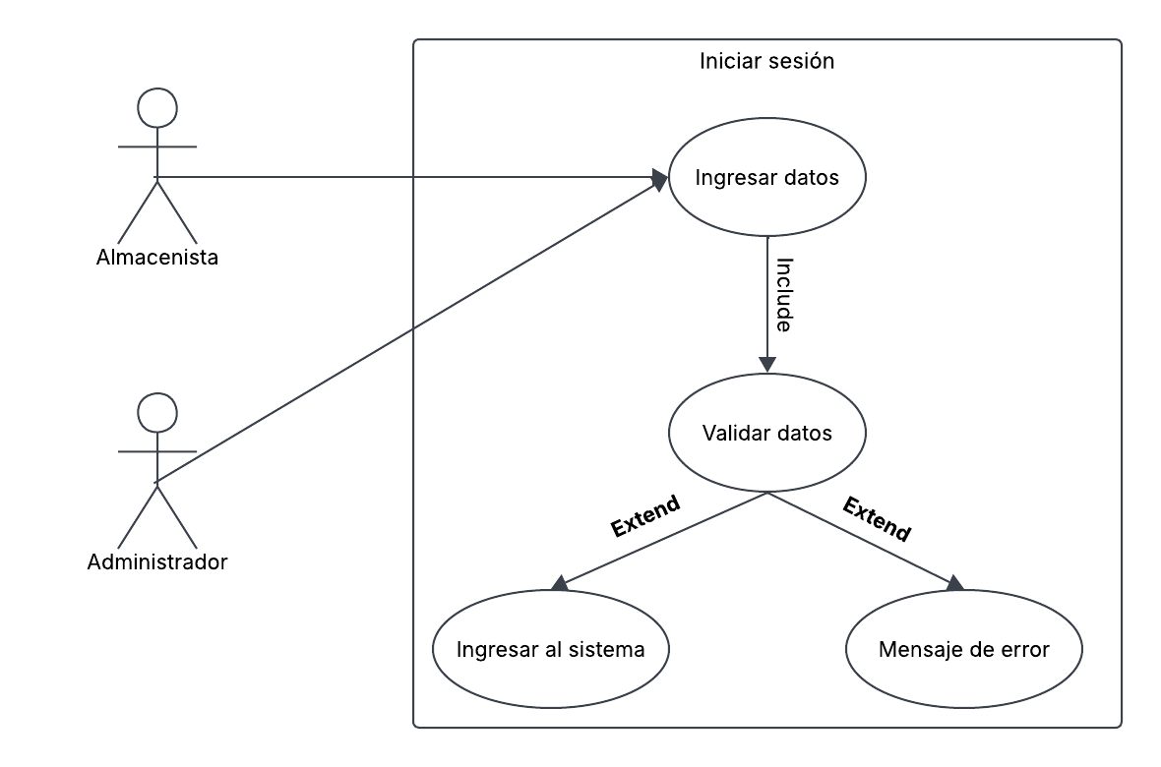
Campo | Descripción
Código | CU-01
Nombre | Iniciar sesión
Objetivo | Permitir que los usuarios autorizados accedan al Sistema de Gestión de Inventario mediante la validación de sus credenciales, garantizando un acceso seguro a las funcionalidades del sistema.
Actor principal | Administrador, Almacenista
Actores secundarios | Sistema
Precondiciones | El usuario debe estar registrado en el sistema y poseer credenciales válidas.
Postcondiciones | Si las credenciales son correctas, el usuario accede al sistema según el rol asignado. Si son incorrectas, el sistema impide el acceso y muestra un mensaje de error.
Disparador | El usuario selecciona la opción Iniciar sesión.
Flujo principal | 1. El usuario accede a la pantalla de inicio de sesión.2. El sistema solicita el nombre de usuario y la contraseña.3. El usuario ingresa sus credenciales.4. El sistema valida la información ingresada.5. Si las credenciales son correctas, el sistema autentica al usuario.6. El sistema identifica el rol del usuario (Administrador o Almacenista).7. El sistema muestra la página principal con las opciones correspondientes al rol.
Flujos alternativos | FA-1. Si el usuario o la contraseña son incorrectos, el sistema muestra un mensaje indicando que las credenciales no son válidas y solicita un nuevo intento. FA-2. Si existen campos vacíos, el sistema solicita completar la información obligatoria antes de continuar. FA-3. Si ocurre un error de comunicación con la base de datos, el sistema informa que el servicio no se encuentra disponible temporalmente.
Reglas de negocio | RN-01. El usuario y la contraseña son obligatorios.RN-02. La contraseña debe validarse de forma segura.RN-03. Solo los usuarios activos pueden acceder al sistema.RN-04. El acceso a las funcionalidades dependerá del rol asignado al usuario.
Requisitos relacionados | RF-01, RF-08 y RNF-03, RNF-04.
Criterios de aceptación | El sistema autentica únicamente a usuarios con credenciales válidas; los campos obligatorios son verificados antes de la autenticación; los usuarios sin autorización no pueden acceder al sistema; el menú mostrado corresponde al rol autenticado; ante un error de autenticación se presenta un mensaje claro al usuario.
Casos de prueba asociados | CP-01.1: Inicio de sesión con credenciales válidas.CP-01.2: Inicio de sesión con contraseña incorrecta.CP-01.3: Inicio de sesión con usuario inexistente.CP-01.4: Inicio de sesión con campos vacíos.CP-01.5: Verificación de permisos según el rol autenticado.

Gestionar Productos
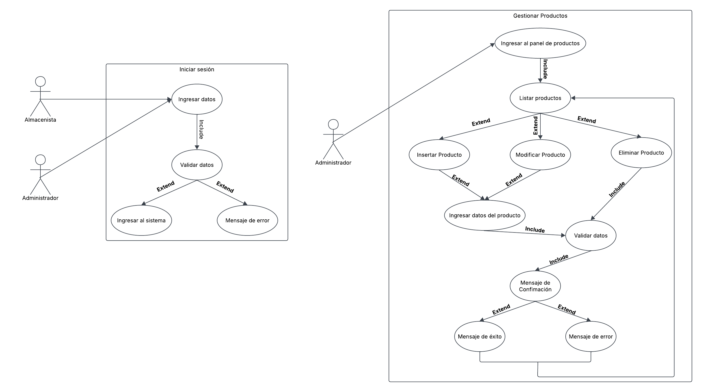
Campo | Descripción
Código | CU-02
Nombre | Gestionar Productos
Objetivo | Permitir al administrador gestionar el catálogo de productos mediante el registro, consulta, modificación y eliminación de información, garantizando la integridad, consistencia y disponibilidad de los datos del inventario.
Actor principal | Administrador
Actores secundarios | Sistema
Precondiciones | El administrador debe haber iniciado sesión correctamente y contar con permisos para administrar productos.
Postcondiciones | La información del producto es registrada, modificada o eliminada correctamente y el sistema actualiza el inventario manteniendo la consistencia de los datos.
Disparador | El administrador selecciona la opción Gestionar Productos desde el menú principal del sistema.
Flujo principal | 1. El administrador ingresa al módulo Gestionar Productos.2. El sistema muestra el panel de administración de productos.3. El sistema lista los productos registrados.4. El administrador selecciona la operación que desea realizar (insertar, modificar o eliminar).5. Cuando la operación lo requiere, el sistema solicita la información del producto.6. El administrador ingresa o modifica los datos correspondientes.7. El sistema valida la información ingresada.8. Si la validación es correcta, el sistema procesa la operación solicitada.9. El sistema actualiza la información del inventario.10. El sistema muestra un mensaje de confirmación indicando que la operación fue realizada correctamente.
Flujos alternativos | FA-1. Insertar producto: El administrador selecciona la opción Insertar Producto, diligencia la información y el sistema registra el producto si cumple las validaciones. FA-2. Modificar producto: El administrador selecciona un producto existente, actualiza la información y el sistema guarda los cambios. FA-3. Eliminar producto: El administrador selecciona un producto, el sistema solicita confirmación y elimina el registro si no existen restricciones. FA-4. Datos inválidos: Si existen campos obligatorios vacíos, códigos duplicados, precios menores o iguales a cero o cantidades negativas, el sistema informa el error y solicita corregir la información. FA-5. Error interno: Si ocurre un error durante el almacenamiento o actualización, el sistema informa la falla y no realiza modificaciones en la información almacenada.
Reglas de negocio | RN-01. El código del producto debe ser único.RN-02. El nombre del producto es obligatorio.RN-03. El precio debe ser mayor que cero.RN-04. La cantidad inicial del inventario no puede ser negativa.RN-05. No se podrá eliminar un producto que tenga movimientos de inventario asociados.RN-06. Todas las operaciones deberán registrarse en el historial de auditoría indicando usuario, fecha y hora.
Requisitos relacionados | RF-02 Gestionar productos. RF-08 Validar la información ingresada. RF-09 Registrar historial de auditoría.
Criterios de aceptación | CA-02.1. El sistema registra un producto únicamente cuando todos los campos obligatorios han sido diligenciados.CA-02.2. El código del producto debe ser único.CA-02.3. El precio registrado debe ser mayor que cero.CA-02.4. El sistema actualiza correctamente la información cuando un producto es modificado.CA-02.5. El sistema solicita confirmación antes de eliminar un producto.CA-02.6. Todas las operaciones quedan registradas en el historial de auditoría.CA-02.7. El sistema muestra un mensaje de confirmación cuando la operación finaliza exitosamente.
Casos de prueba asociados | CP-02.1. Registrar un producto con información válida (Resultado esperado: el producto se registra correctamente). CP-02.2. Registrar un producto con código duplicado (Resultado esperado: el sistema rechaza el registro). CP-02.3. Registrar un producto con campos obligatorios vacíos (Resultado esperado: el sistema solicita completar la información). CP-02.4. Modificar correctamente un producto existente (Resultado esperado: la información se actualiza). CP-02.5. Eliminar un producto sin movimientos asociados (Resultado esperado: el producto es eliminado). CP-02.6. Intentar eliminar un producto con movimientos registrados (Resultado esperado: el sistema impide la eliminación e informa la restricción).

Gestionar proveedores
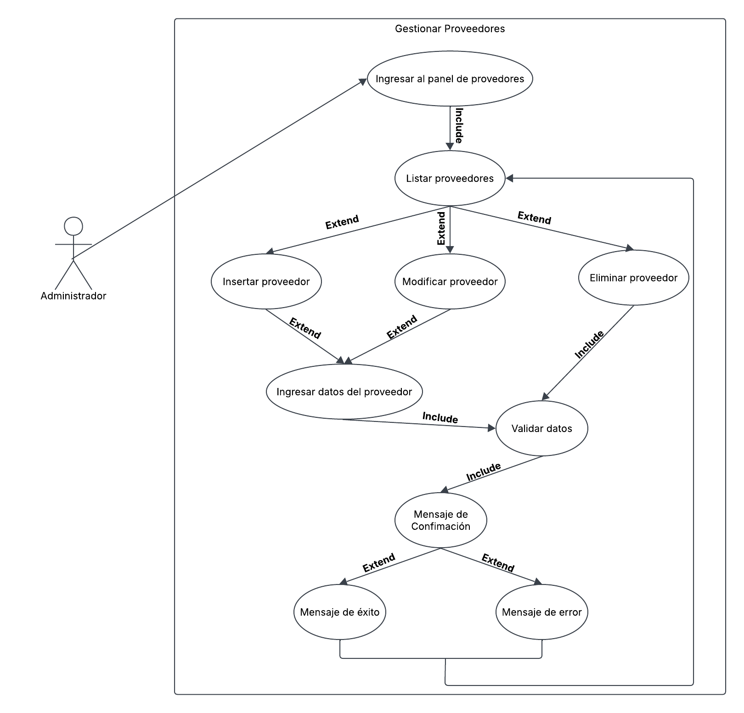
Campo | Descripción
Código | CU-03
Nombre | Gestionar Proveedores
Objetivo | Permitir al administrador registrar, consultar, modificar y eliminar la información de los proveedores, garantizando que los datos sean correctos, completos y estén disponibles para los procesos de abastecimiento del inventario.
Actor principal | Administrador
Actores secundarios | Sistema
Precondiciones | El administrador debe haber iniciado sesión y contar con permisos para administrar proveedores.
Postcondiciones | La información del proveedor queda registrada, modificada o eliminada correctamente y el sistema actualiza la base de datos manteniendo la integridad de la información.
Disparador | El administrador selecciona la opción Gestionar Proveedores desde el menú principal del sistema.
Flujo principal | 1. El administrador ingresa al módulo Gestionar Proveedores.2. El sistema muestra el panel de administración de proveedores.3. El sistema lista los proveedores registrados.4. El administrador selecciona la operación que desea realizar (insertar, modificar o eliminar).5. Cuando la operación lo requiere, el sistema solicita la información del proveedor.6. El administrador ingresa o modifica los datos correspondientes.7. El sistema valida la información ingresada.8. Si la validación es correcta, el sistema procesa la operación solicitada.9. El sistema actualiza la información del proveedor.10. El sistema muestra un mensaje de confirmación indicando que la operación fue realizada correctamente.
Flujos alternativos | FA-1. Insertar proveedor: El administrador selecciona la opción Insertar Proveedor, diligencia la información y el sistema registra el proveedor si cumple las validaciones. FA-2. Modificar proveedor: El administrador selecciona un proveedor existente, actualiza la información y el sistema guarda los cambios. FA-3. Eliminar proveedor: El administrador selecciona un proveedor, el sistema solicita confirmación y elimina el registro si no existen restricciones. FA-4. Datos inválidos: Si existen campos obligatorios vacíos, el NIT ya se encuentra registrado, el correo electrónico tiene un formato inválido o el teléfono no cumple con el formato definido, el sistema informa el error y solicita corregir la información. FA-5. Error interno: Si ocurre un error durante el almacenamiento o actualización, el sistema informa la falla y no realiza modificaciones sobre la información almacenada.
Reglas de negocio | RN-01. El NIT o identificación del proveedor debe ser único.RN-02. El nombre o razón social del proveedor es obligatorio.RN-03. El proveedor debe registrar al menos un medio de contacto (correo electrónico o teléfono). RN-04. No se podrá eliminar un proveedor que tenga productos o movimientos de inventario asociados.RN-05. Todas las operaciones deberán registrarse en el historial de auditoría indicando usuario, fecha y hora.
Requisitos relacionados | RF-03 Gestionar proveedores. RF-08 Validar la información ingresada. RF-09 Registrar historial de auditoría.
Criterios de aceptación | CA-03.1. El sistema registra un proveedor únicamente cuando todos los campos obligatorios han sido diligenciados.CA-03.2. El NIT del proveedor debe ser único dentro del sistema.CA-03.3. El sistema valida el formato del correo electrónico y del teléfono cuando son registrados.CA-03.4. El sistema actualiza correctamente la información cuando un proveedor es modificado.CA-03.5. El sistema solicita confirmación antes de eliminar un proveedor.CA-03.6. No se permite eliminar proveedores que tengan registros asociados en el inventario.CA-03.7. Todas las operaciones quedan registradas en el historial de auditoría.CA-03.8. El sistema muestra un mensaje de confirmación cuando la operación finaliza exitosamente.
Casos de prueba asociados | CP-03.1. Registrar un proveedor con información válida (Resultado esperado: el proveedor se registra correctamente). CP-03.2. Registrar un proveedor con NIT duplicado (Resultado esperado: el sistema rechaza el registro). CP-03.3. Registrar un proveedor con campos obligatorios vacíos (Resultado esperado: el sistema solicita completar la información). CP-03.4. Registrar un proveedor con correo electrónico inválido (Resultado esperado: el sistema muestra un mensaje de validación). CP-03.5. Modificar correctamente un proveedor existente (Resultado esperado: la información se actualiza). CP-03.6. Eliminar un proveedor sin registros asociados (Resultado esperado: el proveedor es eliminado). CP-03.7. Intentar eliminar un proveedor con productos asociados (Resultado esperado: el sistema impide la eliminación e informa la restricción).

Generar reportes
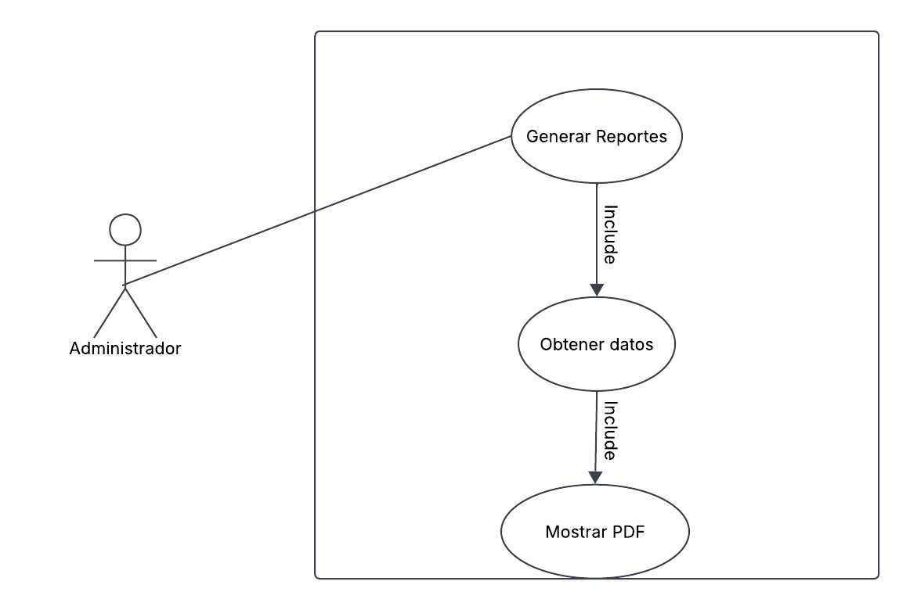
Campo | Descripción
Código | CU-07
Nombre | Generar Reportes
Objetivo | Permitir al administrador generar y consultar reportes del inventario con información actualizada sobre productos, existencias y movimientos, facilitando el control y la toma de decisiones.
Actor principal | Administrador
Actores secundarios | Sistema
Precondiciones | El administrador debe haber iniciado sesión y contar con permisos para generar reportes. Debe existir información registrada en el sistema.
Postcondiciones | El sistema genera el reporte solicitado y lo presenta en formato PDF para su consulta o descarga.
Disparador | El administrador selecciona la opción Generar Reportes desde el menú principal.
Flujo principal | 1. El administrador accede al módulo de reportes.2. El sistema muestra las opciones de reportes disponibles.3. El administrador selecciona el tipo de reporte y, si aplica, los filtros de búsqueda (fechas, categoría, proveedor, etc.).4. El sistema obtiene la información correspondiente desde la base de datos.5. El sistema procesa y organiza los datos.6. El sistema genera el reporte en formato PDF.7. El sistema muestra el documento al administrador para su consulta o descarga.
Flujos alternativos | FA-1. Si no existen registros que coincidan con los filtros seleccionados, el sistema informa que no hay información disponible para generar el reporte. FA-2. Si ocurre un error durante la consulta de la información, el sistema informa que el reporte no pudo ser generado. FA-3. Si el usuario cancela la operación antes de finalizar, el sistema regresa al menú principal sin generar el reporte.
Reglas de negocio | RN-01. Solo los usuarios con rol Administrador pueden generar reportes. RN-02. Los datos del reporte deben corresponder a la información más reciente almacenada en la base de datos. RN-03. El reporte debe generarse en formato PDF. RN-04. Los filtros seleccionados por el usuario deben aplicarse antes de generar el reporte.
Requisitos relacionados | RF-07 Generar reportes.
Criterios de aceptación | CA-07.1. El sistema genera correctamente el reporte solicitado. CA-07.2. El reporte contiene información actualizada del inventario. CA-07.3. Los filtros seleccionados se aplican correctamente a la información mostrada.CA-07.4. El reporte se presenta en formato PDF sin errores de visualización. CA-07.5. Si no existen datos, el sistema informa la situación sin generar un archivo vacío.
Casos de prueba asociados | CP-07.1. Generar reporte con información disponible (Resultado esperado: el sistema genera el PDF correctamente). CP-07.2. Generar reporte aplicando filtros (Resultado esperado: solo se muestran los registros que cumplen los filtros). CP-07.3. Generar reporte cuando no existen registros (Resultado esperado: el sistema informa que no hay datos disponibles). CP-07.4. Simular un error durante la generación del reporte (Resultado esperado: el sistema muestra un mensaje de error y no genera el archivo).

Consultar historial
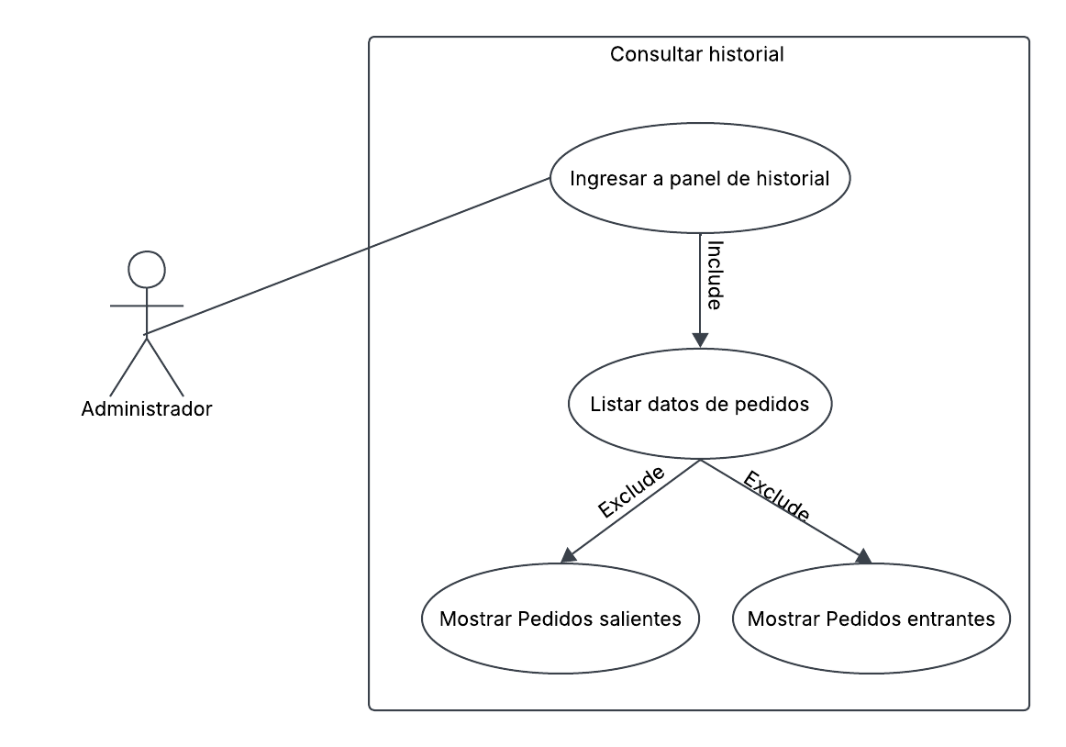
Campo | Descripción
Código | CU-09
Nombre | Consultar Historial
Objetivo | Permitir al administrador consultar el historial de movimientos del inventario, visualizando los registros de entradas y salidas de productos para facilitar el seguimiento de las operaciones y el proceso de auditoría.
Actor principal | Administrador
Actores secundarios | Sistema
Precondiciones | El administrador debe haber iniciado sesión y contar con permisos para consultar el historial de movimientos del inventario. Deben existir registros almacenados en el sistema.
Postcondiciones | El sistema presenta el historial de movimientos solicitado, permitiendo identificar las entradas y salidas realizadas sobre el inventario.
Disparador | El administrador selecciona la opción Consultar Historial desde el menú principal del sistema.
Flujo principal | 1. El administrador accede al módulo Consultar Historial.2. El sistema muestra el panel de consulta del historial.3. El sistema lista los movimientos registrados del inventario.4. El administrador puede aplicar filtros de búsqueda (fecha, producto o tipo de movimiento).5. El sistema procesa la consulta y obtiene la información correspondiente.6. El sistema presenta el historial de movimientos, diferenciando las entradas y las salidas de productos.7. El administrador revisa la información mostrada.
Flujos alternativos | FA-1. Si el administrador selecciona visualizar únicamente entradas, el sistema muestra solo los movimientos de ingreso de productos. FA-2. Si el administrador selecciona visualizar únicamente salidas, el sistema muestra solo los movimientos de salida de productos. FA-3. Si no existen registros que coincidan con los filtros aplicados, el sistema informa que no se encontraron resultados. FA-4. Si ocurre un error durante la consulta, el sistema informa la falla y no presenta información incompleta.
Reglas de negocio | RN-01. Solo los usuarios con rol Administrador pueden consultar el historial completo.RN-02. Cada movimiento debe mostrar la fecha, hora, usuario responsable, tipo de movimiento y producto involucrado.RN-03. Los registros del historial no podrán ser modificados ni eliminados desde este módulo.RN-04. La información presentada debe corresponder a los datos almacenados en la base de datos.
Requisitos relacionados | RF-06 Consultar inventario. RF-09 Registrar historial de auditoría.
Criterios de aceptación | CA-09.1. El sistema muestra el historial completo de movimientos registrados.CA-09.2. El administrador puede consultar únicamente entradas o únicamente salidas mediante filtros.CA-09.3. Cada registro presenta fecha, usuario, producto y tipo de movimiento.CA-09.4. Los registros del historial no pueden ser modificados desde la consulta.CA-09.5. Cuando no existen resultados, el sistema informa la situación al usuario mediante un mensaje.
Casos de prueba asociados | CP-09.1. Consultar el historial completo (Resultado esperado: el sistema muestra todos los movimientos registrados). CP-09.2. Consultar únicamente movimientos de entrada (Resultado esperado: solo se visualizan entradas). CP-09.3. Consultar únicamente movimientos de salida (Resultado esperado: solo se visualizan salidas). CP-09.4. Consultar con filtros sin resultados (Resultado esperado: el sistema informa que no existen registros). CP-09.5. Intentar modificar un registro desde la consulta (Resultado esperado: el sistema no permite realizar modificaciones).

Gestionar ingreso y salida de productos
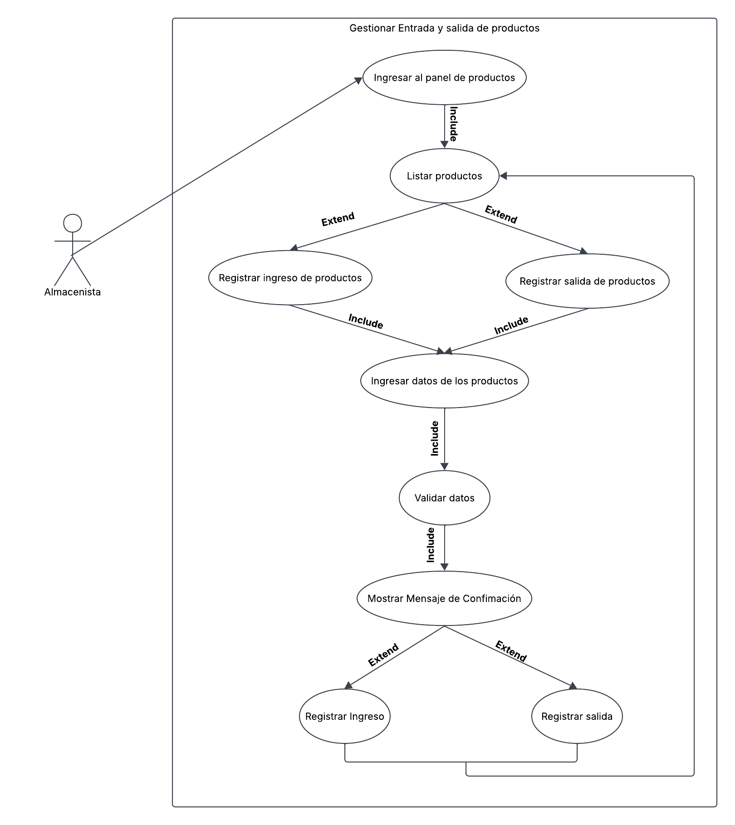
Campo | Descripción
Código | CU-04
Nombre | Registrar Movimientos de Inventario
Objetivo | Permitir al almacenista registrar las entradas y salidas de productos del inventario, actualizando automáticamente las existencias y garantizando la integridad de la información registrada.
Actor principal | Almacenista
Actores secundarios | Sistema
Precondiciones | El almacenista debe haber iniciado sesión y contar con permisos para registrar movimientos de inventario. Deben existir productos previamente registrados en el sistema.
Postcondiciones | El movimiento de inventario queda registrado, el stock del producto es actualizado y la operación queda almacenada en el historial de auditoría.
Disparador | El almacenista selecciona la opción Registrar Movimiento de Inventario desde el menú principal.
Flujo principal | 1. El almacenista ingresa al módulo de movimientos de inventario.2. El sistema muestra el listado de productos registrados.3. El almacenista selecciona el producto sobre el cual realizará el movimiento.4. El almacenista selecciona el tipo de movimiento (entrada o salida).5. El sistema solicita la información correspondiente (cantidad, observaciones y fecha si aplica).6. El almacenista ingresa los datos del movimiento.7. El sistema valida la información ingresada.8. Si la validación es correcta, el sistema actualiza automáticamente el inventario.9. El sistema registra el movimiento en el historial de auditoría.10. El sistema muestra un mensaje de confirmación indicando que la operación fue realizada exitosamente.
Flujos alternativos | FA-1. Registrar entrada: El almacenista selecciona "Entrada", registra la cantidad recibida y el sistema incrementa el stock del producto. FA-2. Registrar salida: El almacenista selecciona "Salida", registra la cantidad despachada y el sistema disminuye el stock disponible. FA-3. Stock insuficiente: Si la cantidad solicitada para la salida supera la existencia disponible, el sistema rechaza la operación e informa el motivo. FA-4. Datos inválidos: Si existen campos obligatorios vacíos o cantidades menores o iguales a cero, el sistema solicita corregir la información. FA-5. Error interno: Si ocurre un error durante el registro del movimiento, el sistema informa la falla y no modifica el inventario.
Reglas de negocio | RN-01. Solo los usuarios autorizados pueden registrar movimientos de inventario.RN-02. La cantidad registrada debe ser mayor que cero.RN-03. No se podrán registrar salidas superiores a la cantidad disponible en inventario.RN-04. Cada movimiento debe registrar fecha, usuario responsable, producto y tipo de movimiento.RN-05. Toda entrada incrementa automáticamente el stock del producto.RN-06. Toda salida disminuye automáticamente el stock del producto.RN-07. Todos los movimientos deben almacenarse en el historial de auditoría.
Requisitos relacionados | RF-04 Registrar entradas de productos. RF-05 Registrar salidas de productos. RF-08 Validar la información ingresada. RF-09 Registrar historial de auditoría.
Criterios de aceptación | CA-04.1. El sistema registra correctamente una entrada y actualiza el inventario.CA-04.2. El sistema registra correctamente una salida cuando existe stock suficiente.CA-04.3. El sistema impide registrar salidas que excedan la cantidad disponible.CA-04.4. El sistema valida que la cantidad ingresada sea mayor que cero.CA-04.5. Cada movimiento queda registrado en el historial indicando usuario, fecha y tipo de movimiento.CA-04.6. El sistema muestra un mensaje de confirmación cuando la operación finaliza correctamente.
Casos de prueba asociados | CP-04.1. Registrar una entrada con datos válidos (Resultado esperado: el stock aumenta correctamente). CP-04.2. Registrar una salida con stock suficiente (Resultado esperado: el stock disminuye correctamente). CP-04.3. Registrar una salida con stock insuficiente (Resultado esperado: el sistema rechaza la operación). CP-04.4. Registrar un movimiento con cantidad igual o menor que cero (Resultado esperado: el sistema muestra un mensaje de validación). CP-04.5. Verificar que el movimiento quede registrado en el historial de auditoría (Resultado esperado: el movimiento aparece en la consulta de historial).

Consultar inventario
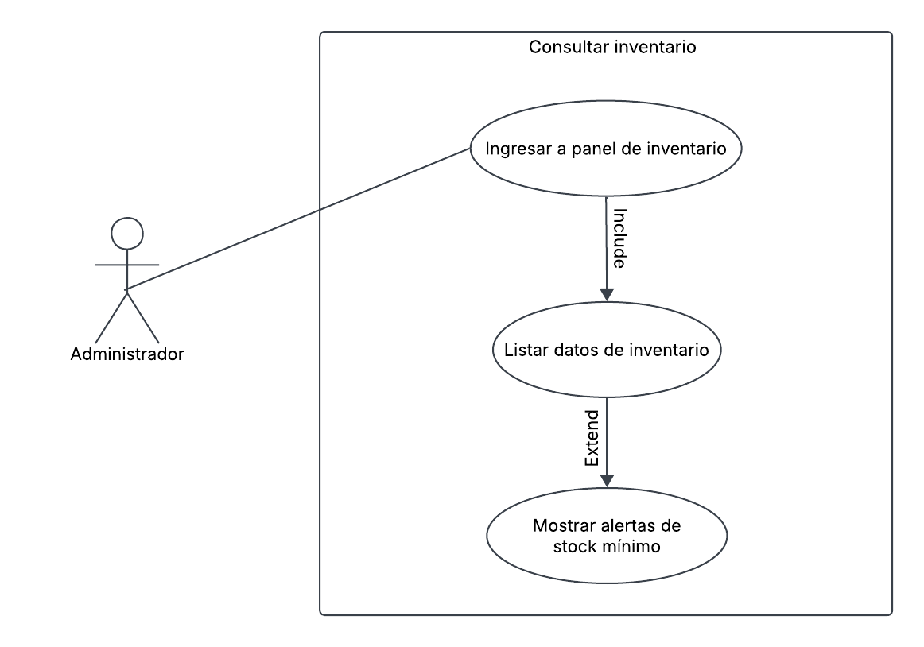
Campo | Descripción
Código | CU-06
Nombre | Consultar Inventario
Objetivo | Permitir al administrador consultar el estado actual del inventario, visualizando la información de los productos disponibles, sus existencias y las alertas de stock mínimo para facilitar el control y la toma de decisiones.
Actor principal | Administrador
Actores secundarios | Sistema
Precondiciones | El administrador debe haber iniciado sesión y contar con permisos para consultar el inventario. Deben existir productos registrados en el sistema.
Postcondiciones | El sistema presenta el inventario actualizado y, cuando corresponde, muestra las alertas de productos con existencias inferiores al stock mínimo establecido.
Disparador | El administrador selecciona la opción Consultar Inventario desde el menú principal del sistema.
Flujo principal | 1. El administrador accede al módulo Consultar Inventario.2. El sistema muestra el panel de consulta del inventario.3. El sistema obtiene la información actualizada de los productos registrados.4. El sistema lista el inventario mostrando código, nombre, categoría, proveedor y cantidad disponible de cada producto.5. El administrador consulta la información presentada.6. Si existen productos con existencias inferiores al stock mínimo, el sistema muestra las alertas correspondientes.
Flujos alternativos | FA-1. Si el administrador aplica filtros (categoría, proveedor o nombre), el sistema presenta únicamente los productos que cumplen los criterios seleccionados. FA-2. Si no existen productos registrados, el sistema informa que el inventario se encuentra vacío. FA-3. Si ocurre un error durante la consulta, el sistema informa la falla y no presenta información incompleta.
Reglas de negocio | RN-01. Solo los usuarios autorizados pueden consultar el inventario.RN-02. La información presentada debe corresponder al estado actual del inventario.RN-03. El sistema debe identificar automáticamente los productos cuyo stock sea igual o inferior al mínimo configurado.RN-04. Las alertas de stock mínimo son únicamente informativas y no modifican la información del inventario.
Requisitos relacionados | RF-06 Consultar inventario.RNF-02 Disponibilidad del sistema.RNF-04 Rendimiento de las consultas.
Criterios de aceptación | CA-06.1. El sistema muestra el inventario actualizado de todos los productos registrados.CA-06.2. La consulta presenta correctamente la cantidad disponible de cada producto.CA-06.3. El sistema identifica y muestra las alertas de stock mínimo cuando corresponda.CA-06.4. La información presentada coincide con los registros almacenados en la base de datos.CA-06.5. Si no existen productos registrados, el sistema informa la situación al usuario.
Casos de prueba asociados | CP-06.1. Consultar el inventario con productos registrados (Resultado esperado: el sistema muestra correctamente todos los productos). CP-06.2. Consultar un inventario con productos en stock mínimo (Resultado esperado: el sistema presenta las alertas correspondientes). CP-06.3. Consultar un inventario vacío (Resultado esperado: el sistema informa que no existen productos registrados). CP-06.4. Aplicar filtros de búsqueda (Resultado esperado: el sistema muestra únicamente los productos que cumplen los filtros). CP-06.5. Verificar que la información presentada coincida con el inventario almacenado en la base de datos (Resultado esperado: los datos son consistentes y actualizados).

Diagrama de clases
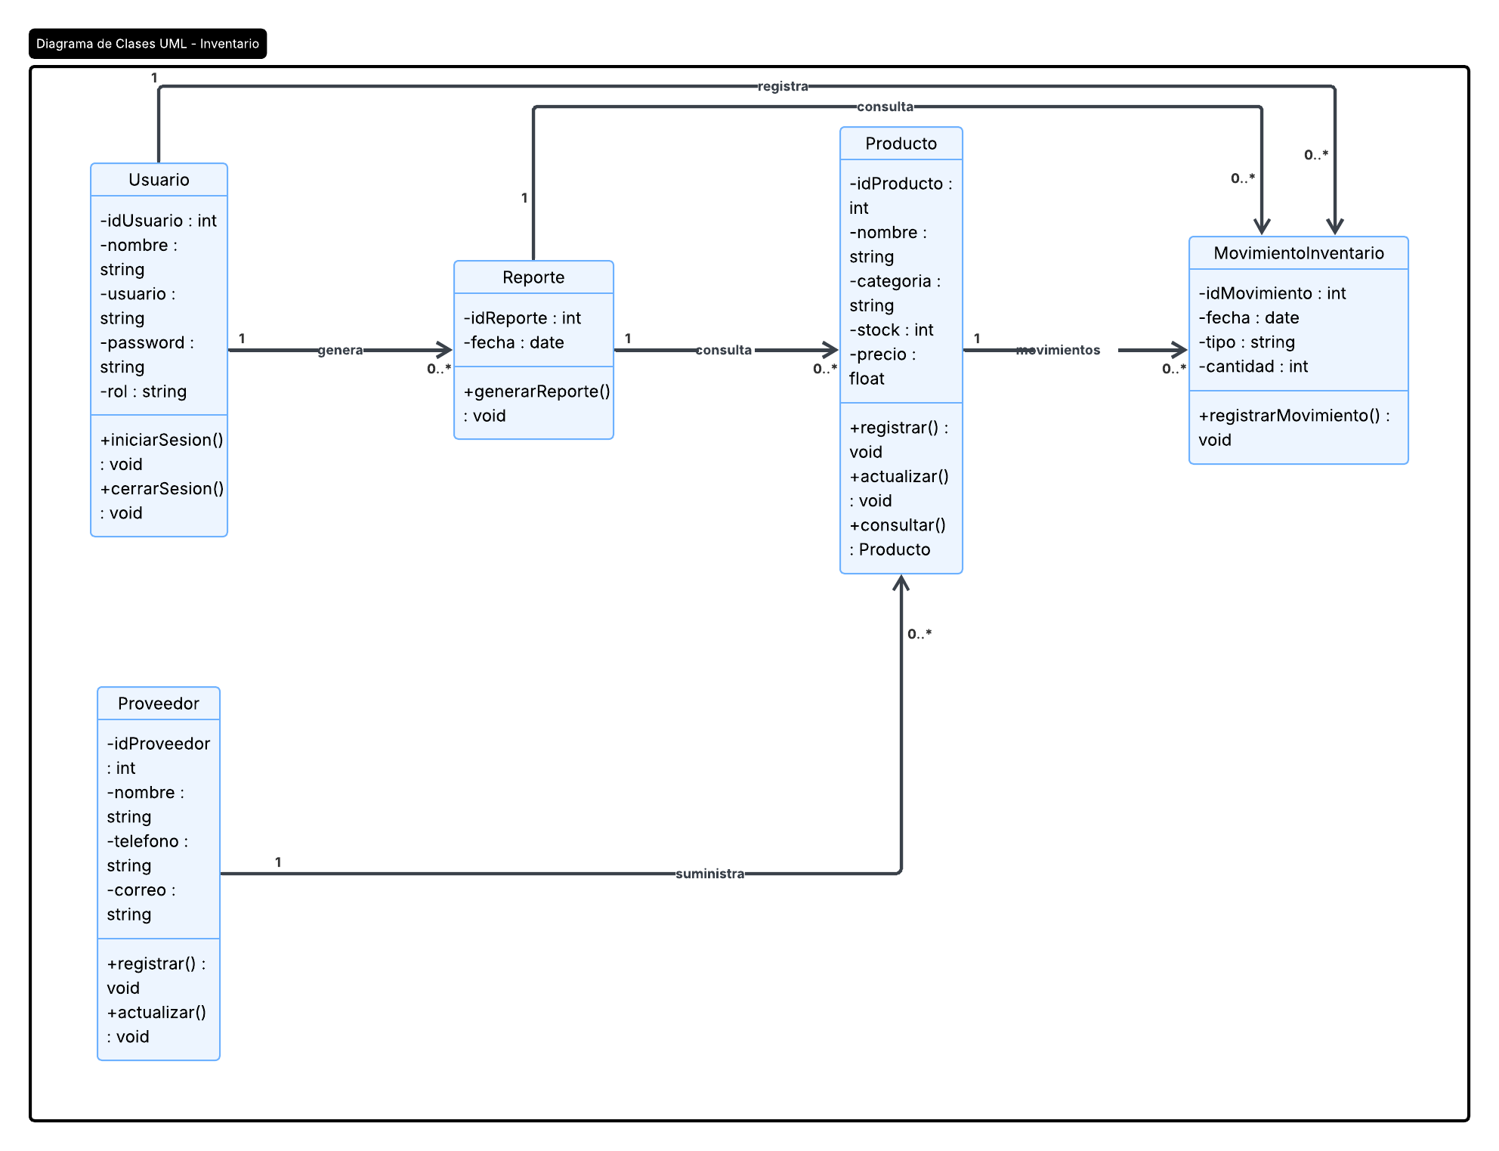

Criterios de aceptación
Requisito | Criterio de aceptación
RF-01 | El usuario accede únicamente cuando las credenciales son válidas.
RF-02 | No se permite registrar productos con código duplicado o datos obligatorios vacíos.
RF-03 | Los proveedores deben registrarse con nombre y un medio de contacto válido.
RF-04 | Cada entrada incrementa automáticamente el stock del producto.
RF-05 | El sistema impide registrar salidas cuando la cantidad supera el inventario disponible.
RF-06 | La consulta muestra únicamente los productos que cumplen los filtros seleccionados.
RF-07 | Los reportes contienen información actualizada y pueden visualizarse correctamente.
RF-08 | El sistema muestra mensajes de validación cuando existen datos incorrectos.
RF-09 | Cada operación queda registrada con usuario, fecha y tipo de acción.
RF-10 | El cierre de sesión finaliza el acceso y evita operaciones posteriores sin autenticación.

Matriz de trazabilidad
Requisito | Caso de uso | Caso de prueba
RF-01 | CU-01 Iniciar sesión | CP-01
RF-02 | CU-02 Gestionar productos | CP-02
RF-03 | CU-03 Gestionar proveedores | CP-03
RF-04 | CU-04 Registrar entrada | CP-04
RF-05 | CU-05 Registrar salida | CP-05
RF-06 | CU-06 Consultar inventario | CP-06
RF-07 | CU-07 Generar reportes | CP-07
RF-08 | CU-08 Validar información | CP-08
RF-09 | CU-09 Consultar historial | CP-09
RF-10 | CU-10 Cerrar sesión | CP-10

Control de calidad
Etapa | Punto de control | Evidencia
Levantamiento de requisitos | Validación de requisitos con el usuario | Requisitos aprobados
Diseño | Revisión del modelo UML | Diagramas validados
Desarrollo | Revisión de reglas de negocio | Lista de verificación
Pruebas | Ejecución de casos de prueba | Resultados de pruebas
Validación | Verificación de criterios de aceptación | Acta de aceptación
Entrega | Revisión final del sistema | Aprobación del usuario

Matriz de control de usuarios
Funcionalidad / Módulo | Nivel de Seguridad | Administrador | Almacenista
Iniciar sesión | Nivel 1 – Público autenticado | ✔ | ✔
Cerrar sesión | Nivel 1 – Público autenticado | ✔ | ✔
Consultar productos | Nivel 1 – Consulta | ✔ | ✔
Consultar inventario | Nivel 1 – Consulta | ✔ | ✔
Consultar historial de movimientos | Nivel 2 – Operacional | ✔ | ✔
Visualizar alertas de stock mínimo | Nivel 2 – Operacional | ✔ | ✔
Registrar entrada de productos | Nivel 2 – Operacional | ✔ | ✔
Registrar salida de productos | Nivel 2 – Operacional | ✔ | ✔
Gestionar productos (Crear, Modificar y Eliminar) | Nivel 3 – Administrativo | ✔ | ✖
Gestionar proveedores | Nivel 3 – Administrativo | ✔ | ✖
Generar reportes | Nivel 3 – Administrativo | ✔ | ✖
Administrar usuarios | Nivel 4 – Crítico | ✔ | ✖
Configurar parámetros del sistema | Nivel 4 – Crítico | ✔ | ✖
Consultar auditoría del sistema | Nivel 4 – Crítico | ✔ | ✖

Nivel | Descripción | Ejemplos
Nivel 1 – Consulta | Permite acceder únicamente a información de consulta sin modificar datos. | Consultar inventario, consultar productos, iniciar sesión.
Nivel 2 – Operacional | Autoriza el registro de operaciones que afectan el inventario, manteniendo controles de validación y trazabilidad. | Registrar entradas y salidas, consultar historial, visualizar alertas.
Nivel 3 – Administrativo | Permite administrar la información maestra del sistema y generar información para la toma de decisiones. | Gestionar productos, proveedores y reportes.
Nivel 4 – Crítico | Acceso restringido a funciones sensibles relacionadas con la administración y seguridad del sistema. | Administración de usuarios, configuración del sistema y consulta de auditorías.

La asignación de niveles de seguridad implementa un control de acceso fundamentado en roles (RBAC), asegurando que un determinado usuario solamente ejecutará las acciones que le pertenecen según su perfil. Esto contribuye al aseguramiento de la calidad en términos de protección de la confidencialidad, integridad y disponibilidad de la información, limita el riesgo de modificaciones dolo y favorece la trazabilidad de operaciones que se han realizado en el propio sistema, a la vez que también permite ver cómo se cumplen los requisitos no funcionales de seguridad y control de acceso en el propio proyecto.

Conclusiones
El desarrollo del modelado permitió comprobar cómo el aseguramiento de la calidad debe ser transversal desde los primeros compases del ciclo de vida del software en vez de hacerlo únicamente en la última parte correspondiente a las pruebas. La definición de requisitos funcionales y no funcionales, la elaboración de la diagramación UML, la especificación de los casos de uso o la identificación de los criterios de aceptación hicieron entrever que una buena elaboración del plan permite lograr sistemas más ordenados, más seguros, de acuerdo con la necesidad de los usuarios. De la misma manera, la inclusión de mecanismos de calidad como la validación de requisitos, la trazabilidad entre los diferentes modelos y matrices permitió reforzar el diseño del sistema de forma preventiva, haciendo más fácil la detección de errores, mejorando la mantenibilidad del software y reduciendo los riesgos de cambios en desarrollo.
Por último, la implementación de esta práctica ha propiciado la reafirmación de la importancia de los modelos de calidad y de las buenas prácticas contenidas en metodologías como CMMI, TSP y PSP, y se ha puesto de manifiesto que el modelado UML es una herramienta irrenunciable para dar cuenta de la estructura y el comportamiento del sistema antes de su implementación. De este modo, se ha podido obtener un diseño bien conformado, trazable y orientado hacia la calidad, desde el que se puede conformar un software fiable, seguro y sencillo de mantener.

Referencias
Chavarría, A., Oré, S., & Pastor, C. (2016). Aseguramiento de la calidad en el proceso de desarrollo de software utilizando CMMI, TSP y PSP. Revista Ibérica de Sistemas e Tecnologias de Informação, (20), 62–77.
Cornejo-Aparicio, V., Flores-Silva, S., Bedregal-Alpaca, N., & Tupacyupanqui-Jaen, D. (2020). Modelo procedimental para la especificación de requisitos funcionales en la construcción de software. Revista Ibérica de Sistemas e Tecnologias de Informação, 571–586.
International Organization for Standardization. (2011). ISO/IEC 25010:2011 Systems and software engineering—Systems and software Quality Requirements and Evaluation (SQuaRE)—System and software quality models. ISO.
Object Management Group. (2021). Unified Modeling Language (UML), Version 2.5.1. https://www.omg.org/spec/UML/2.5.1
Paredes, L., Benavides, L., & Sánchez, N. (2017). Guía de recomendación para la selección de un modelo de calidad para la mejora de procesos de software (SPI). Revista Ciencias Estratégicas, 25(37), 25–51.
Pressman, R. S., & Maxim, B. R. (2020). Ingeniería del software: Un enfoque práctico (9.ª ed.). McGraw-Hill Education.
Sommerville, I. (2016). Ingeniería de software (10.ª ed.). Pearson Educación.

